УДК 517-518.948
В. М. МАДОРСКИЙ

О НЕКОТОРЫХ НОВЫХ ПОДХОДАХ К ПОСТРОЕНИЮ ПОЛУЛОКАЛЬНЫХ ИТЕРАЦИОННЫХ ПРОЦЕССОВ

В статье рассматриваются одношаговые итерационные процессы для приближенного решения нелинейного операторного уравнения в пространстве 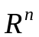. Процессы сходятся к точному решению операторного уравнения с «плохого» начального приближения. Локальная скорость сходимости процессов – квадратичная.

В работах [1,2] для решения нелинейного уравнения
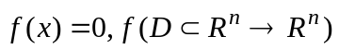 (1)
применяется следующий итерационный процесс:
Шаг 1. Решается СЛАУ для определения поправки 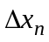
,
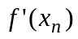- производная Фреше оператора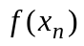на элементе 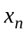.
Шаг 2. Производится уточнение исходного вектора
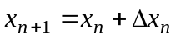.
Шаг 3. Проводится проверка на качество полученного уточнённого вектора 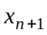: если 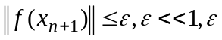- параметр останова, то выходим из просчётов, иначе
Шаг 4. Проводится пересчёт шаговой длины 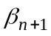по тем или иным формулам [2] и переход на шаг 1. Пересчёт шаговой длины связался с поведением норм невязок на соседних (или близких ) шагах. В связи с тем, что информация о поведении итерационного процесса содержится не только в нормах невязок, но и в нормах поправок на соседних (или близлежащих) шагах, возникает вопрос о том, чтобы поведение шаговых длин учитывало не только изменение норм невязок, но и поведение норм поправок в процессе уточнения приближенного решения.
Пусть как обычно при рассмотрении квазиньютоновских процессов оператор f удовлетворяет следующим условиям
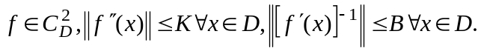 (2)
Для решения уравнения (1) применяем итерационный процесс:
до начала цикла по начальному вектору 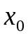 и начальной шаговой длине 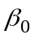, находим 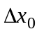, решая СЛАУ 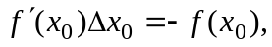 находим 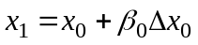 и входим в цикл.
Шаг 1. Проверяем выполнимость условия 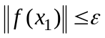.
Если это условие выполняется, то конец просчётов, иначе
Шаг 2. Решаем СЛАУ 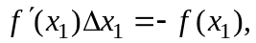 из которой находим вектор 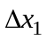.
Шаг 3. Осуществляем пересчёт шаговой длины по формуле 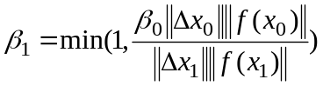.
Шаг4. Находим 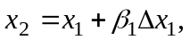устанавливаем 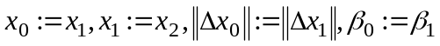 и переходим на шаг 1.
Доказательство сходимости итерационного процесса шаг 1 – шаг 4 опирается на теорему о среднем для дважды непрерывно дифференцируемых операторов и на способ определения шаговой длины . Докажем, при каких условиях можно рассчитывать на релаксационность процесса шаг 1 – шаг 4.
Из теоремы о среднем и способе определения шаговой длины следует оценка 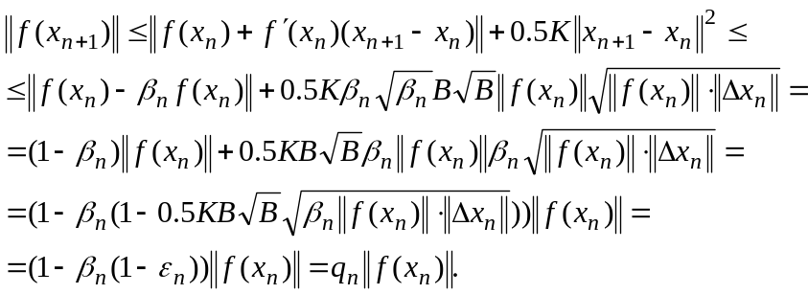 (3)
Здесь 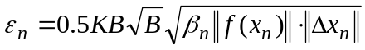, 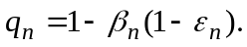
Из способа определения шаговой длины следует справедливость соотношения , пока
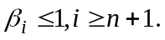 (4)
Если 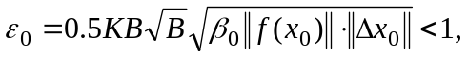то из (4) следует, что все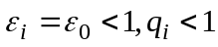.
Из оценки (3) индуктивно имеем
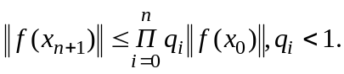 (5)
Покажем, что все 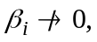 откуда будет следовать, что все 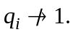 Из (4), (5) имеем
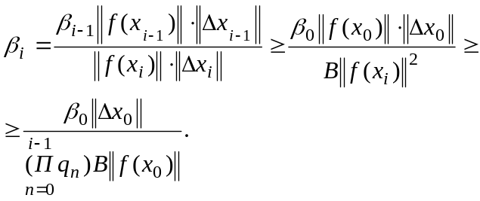 (6)

Из (6) следует, что 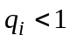 и
В связи с вышеизложенным, имеем, что
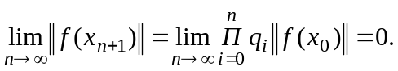 (7)
Из (7) следует, что последовательность элементов 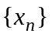, генерируемая итерационным процессом шаг 1 – шаг 4, сходится к решению 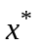уравнения (1), если это решение существует в . Перейдя к пределу в (6) при 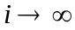, в силу (7) получаем, что 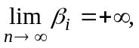 откуда в силу определения шаговой длины (6) и (7) следует, что существует номер , что для всех 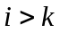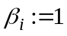.
Таким образом, после того, как шаговая длина становится равной единице, итерационный процесс шаг 1 – шаг 4 с квадратичной скоростью сходится к . Таким образом, справедлива
Теорема 1. Пусть в интересующей нас области  существует - решение уравнения (1). Если оператор  удовлетворяет условию (2) и 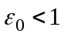. Тогда итерационный процесс шаг 1 – шаг 4 со сверхлинейной скоростью сходится к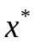.
Если в качестве шаговой длины использовать формулу
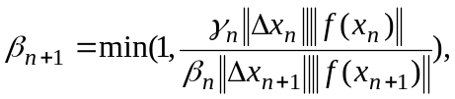 (8)

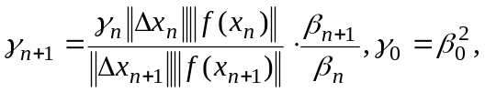
то будет выполняться характеристическое равенство (4) и справедлива
Теорема 2. Пусть выполняются условия теоремы 1. Тогда итерационный процесс шаг 1 – шаг 4 с шаговой длиной 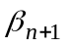, определяемой формулой (8) со сверхлинейной скоростью сходится к - решению уравнения (1).
Если уточнение очередного приближенного вектора проводится по формуле
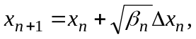 (9)
а пошаговая длина находится из соотношения
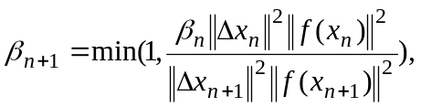 (10)
то справедлива
Теорема 3. Пусть в области существует - решение уравнения (1). Если оператор 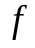удовлетворяет условию (2) и тогда итерационный процесс шаг 1 – шаг 4 с учетом (9), (10) со сверхлинейной скоростью сходится к.
Пусть в качестве шаговой длины используется формула
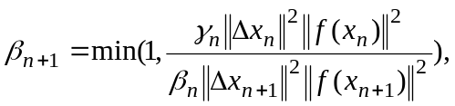 (11)

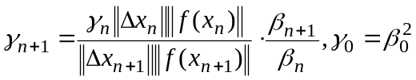,

тогда справедлива
Теорема 4. Пусть выполняется условие теоремы 3. Тогда итерационный процесс шаг 1 – шаг 4 с учётом (9) и шаговой длиной (11) со сверхлинейной скоростью сходится к.
Рассмотренные выше итерационные процессы являлись нерегуляризованными, то есть apriori предполагалось, что линейная система, решаемая на каждом шаге вычислительного процесса, являлась корректной задачей. Для того, чтобы избавиться от этого обременительного условия, на шаге 2 рассматривается регуляризованная задача относительно поправки
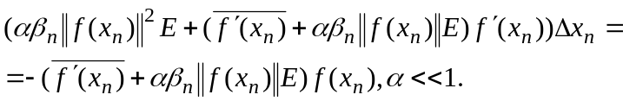 (12)
Задачу (12) преобразуем к виду
(13)
Здесь 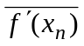 - оператор, сопряженный оператору 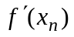.
Используя теорему о среднем и подставляя в неё вместо 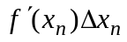 соотношение (13), имеем
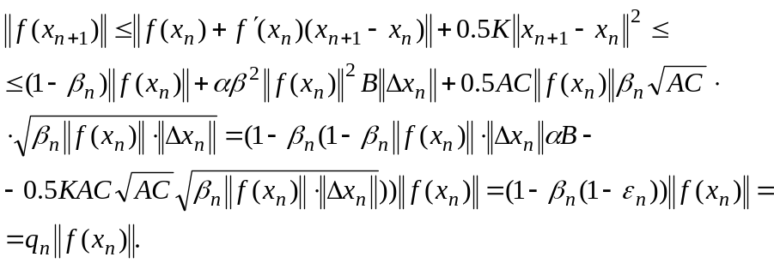 (14)

Здесь использованы оценки
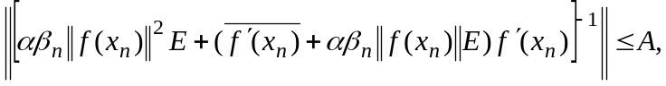 (15)
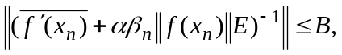 (16)
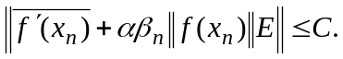 (17)
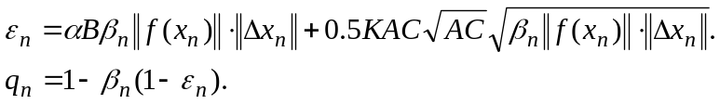

Из оценки (14) индуктивно имеем
Если 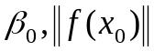 и 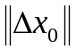 таковы, что 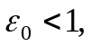 то из способа определения следует, что все 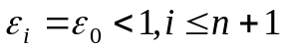.
Рассуждения, аналогичные тем, которые проводились в теореме 1, позволяют утверждать, что 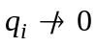 и 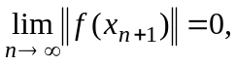 а так же существует номер 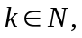 что, начиная с номера 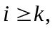все 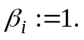
Таким образом справедлива
Теорема 5. Пусть в области существует место оценки (15)-(17) и 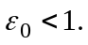 Тогда итерационный процесс шаг 1 – шаг 4 с поправкой , определённой по формуле (12), со сверхлинейной скоростью сходится к.
Доказательство теоремы (5) вполне аналогичны доказательству теоремы (1) и опирается на теорему о среднем для операторов.

СПИСОК ЛИТЕРАТУРЫ

- Жанлав, Т. О сходимости на основе непрерывного метода ньютона/ Т. Жанлав, И.В. Пузынин // Ж. вычислительная математика и вычислительная физика. – 1992 – Т. 32, №6. – С. 846-856
- Мадорский, В.М. Квазиньютоновские процессы для решения нелинейных уравнений/ В.М. Мадорский. – Брест, 2005. – 186 с.

Summary
V.M.Madorski
About some new applications to construction halflocal iterative processes.

The paper is concerned with one step iterative methods of approximate solution of the nonlinear operator equation in the space of . The processes converge to exact solution of the operator equation from the “bad” initial approximation. The local speed of convergence of the processes is square.

